

微信分享和第三方登录申请教程

作者：李双孟

[V1.0.0]

[2017年3月]

【版权声明】

©️ 突唯阿 版权所有

本文档著作权归突唯阿所有，未经突唯阿实现书面许可，任何主体不可以任何形式复制、修改、抄袭、传播全部或部分本文档内容。

【商标声明】



及其他响站服务相关的商标均为上海突唯阿信息科技有限公司所有。本文档涉及的第三方主体的商标依法由权利人所有。

【服务声明】

本文档意在向客户介绍响站全部或者部分产品、服务的当时的整体概况，部分产品、服务的内容可能有所调整。您所购买的响站产品、服务的种类、服务的标准等应由您与突唯阿直接的商业合同约定，除非双方另有约定，否则，突唯阿对本文档内容不做任何明示或模式的承诺和保证。

**目录**

微信分享和第三方登录申请教程 1

1. 微信公众平台网站引入图文引导（企业）（适用于网页） 4

1.1. 流程图 4

1.2. 注册账号 4

1.3. 邮箱激活 4

1.4. 选择账号类型 5

1.5. 用户信息登记 5

1.6. 主体信息登记 6

1.7. 运营者信息登记 6

1.8. 公众号信息填写 7

1.9. 进入支付验证注册 7

1.10. 打款信息 8

2. 微信开放平台注册图文引导（适用于APP） 9

2.1. 流程图 9

2.2. 登录微信开放平台 9

2.3. 登录后创建应用 9

2.4. 添加基本应用信息 10

2.5. 添加应用工程的基本信息 10

2.6. 提交审核 11

# 微信公众平台网站支付图文引导（企业）（适用于网页）

## 流程图

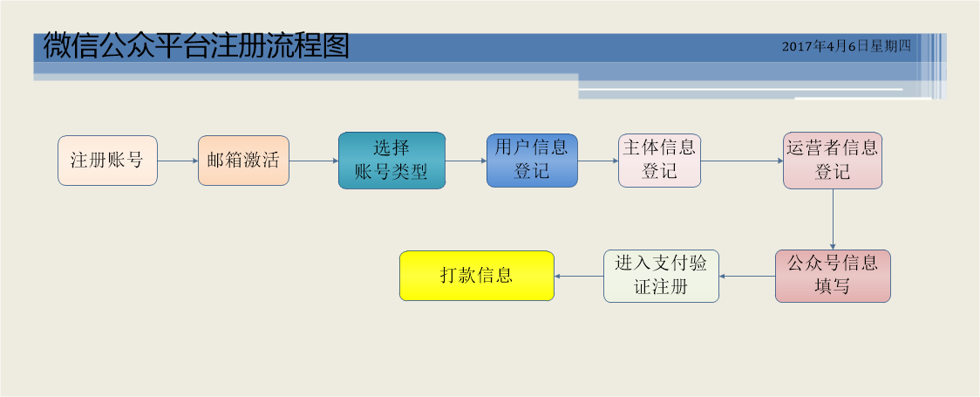

## 注册账号

登录微信公众平台（https://mp.weixin.qq.com/），点击【立即注册】。

企业机构包括：企业、分支机构、企业相关品牌、产品与服务、以及招聘、客服等类型的公众帐号。

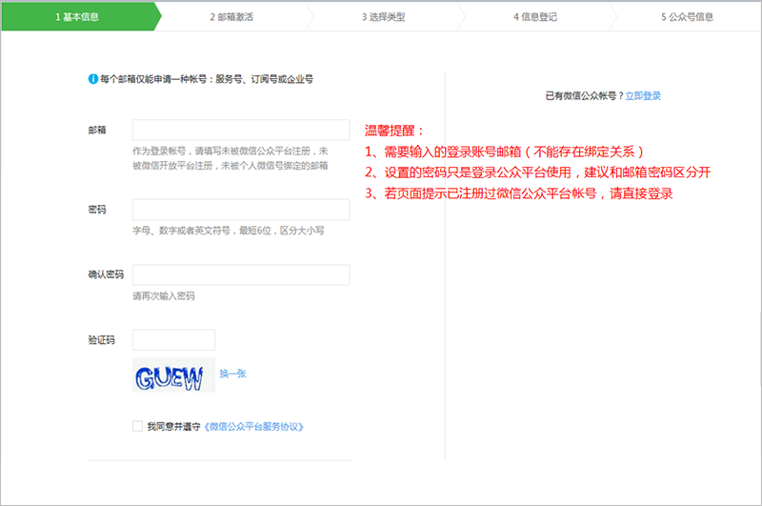

## 邮箱激活

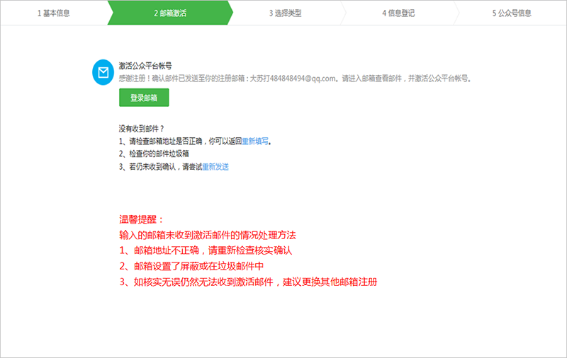

## 选择账号类型

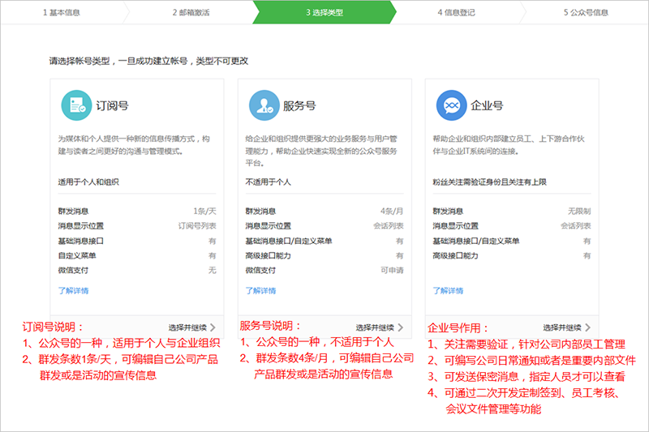

## 用户信息登记

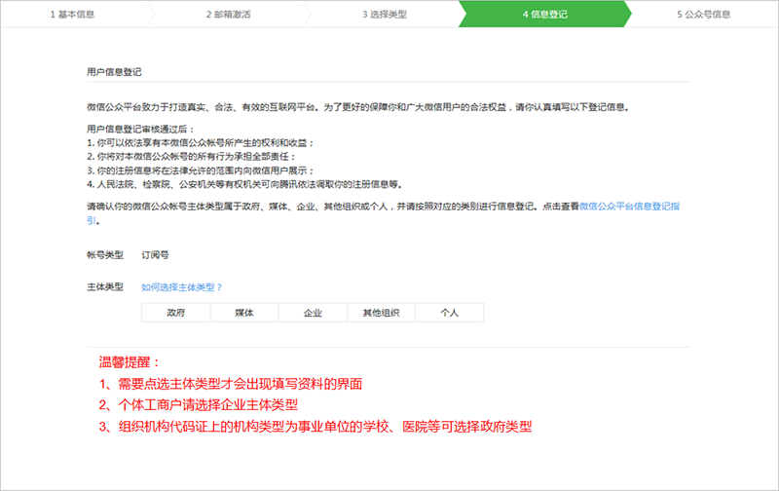

## 主体信息登记

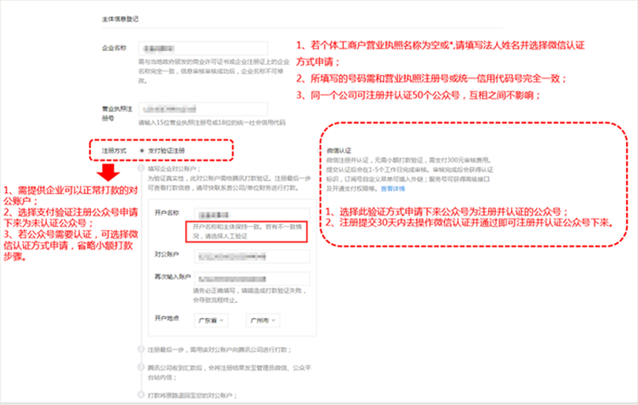

## 运营者信息登记

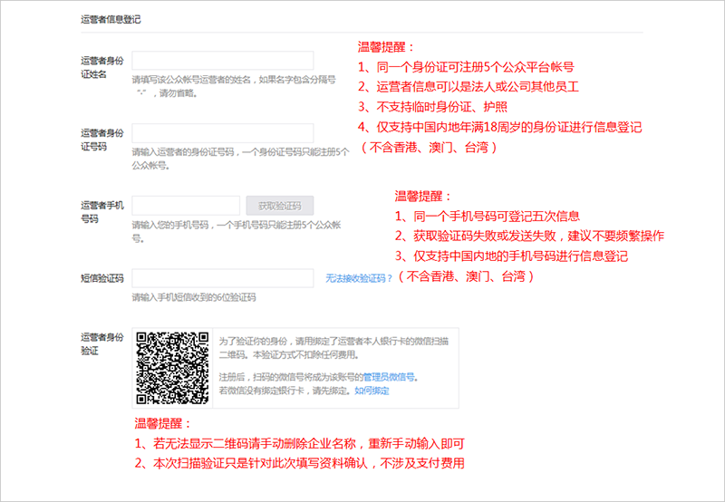

## 公众号信息填写

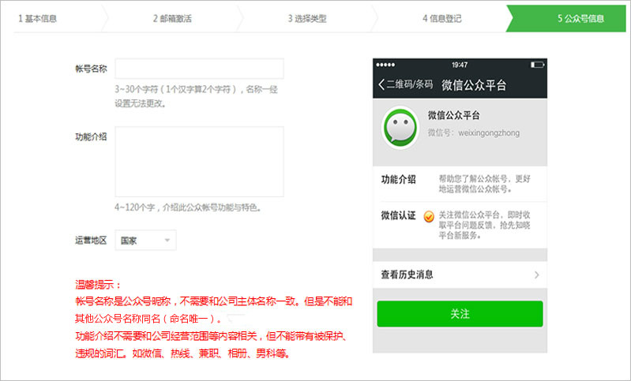

## 进入支付验证注册

**注意事项：**

1. 请在注册提交10天内使用填写的对公账户打款至我司指定收款账户验证，验证成功所打款将原路退回；  
   2、10天内未打款验证或打款信息错误则验证失败，需重新提交资料再次注册；  
   3、验证通过前，暂时无法使用公众平台的群发功能和高级功能等；  
   4、验证通过后，公众平台为未认证公众号，但是基本功能已可以使用。

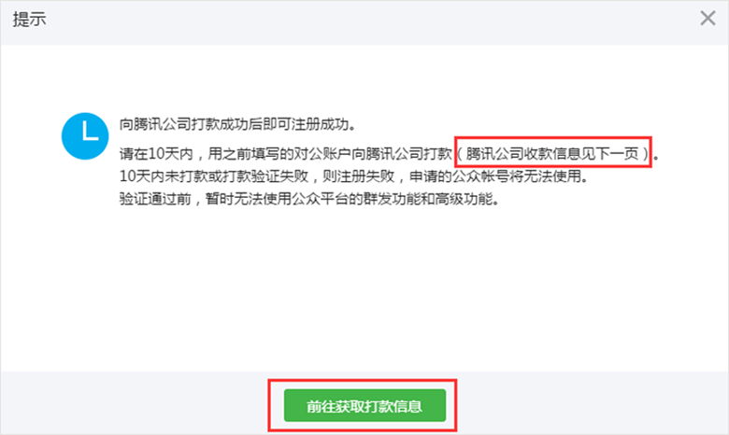

## 打款信息

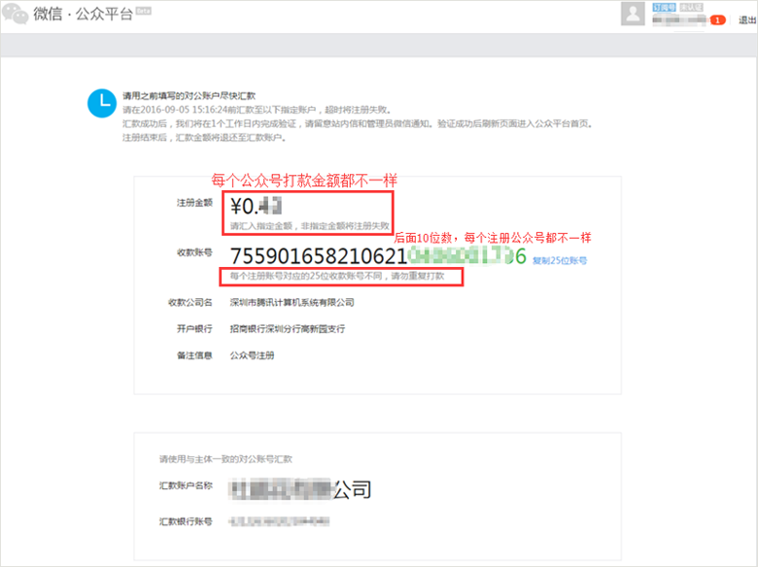

# 微信开放平台支付申请图文引导（适用于APP）

## 流程图

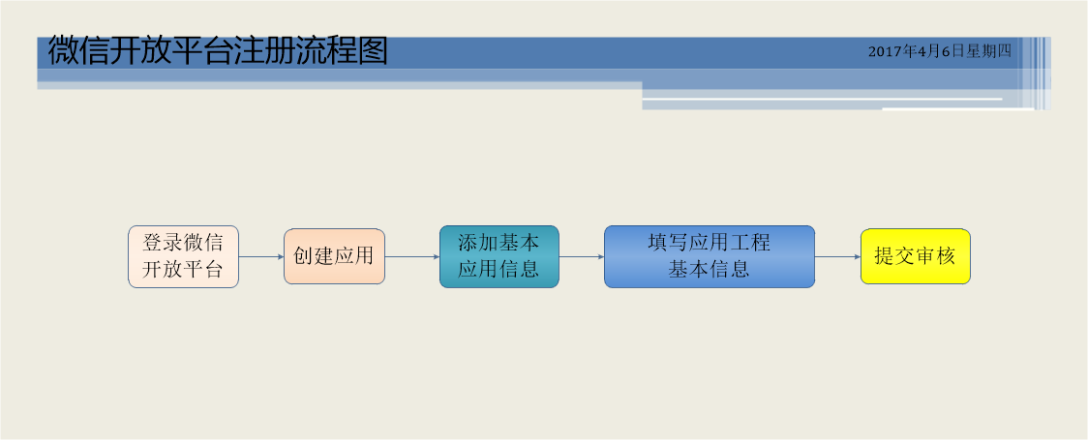

## 登录微信开放平台

微信开放平台网址：[https://open.weixin.qq.com/](https://open.weixin.qq.com/" \t "http://blog.csdn.net/qq_35534596/article/details/_blank)；如果没有账号请点击【注册】，进行申请并完成资质认证。

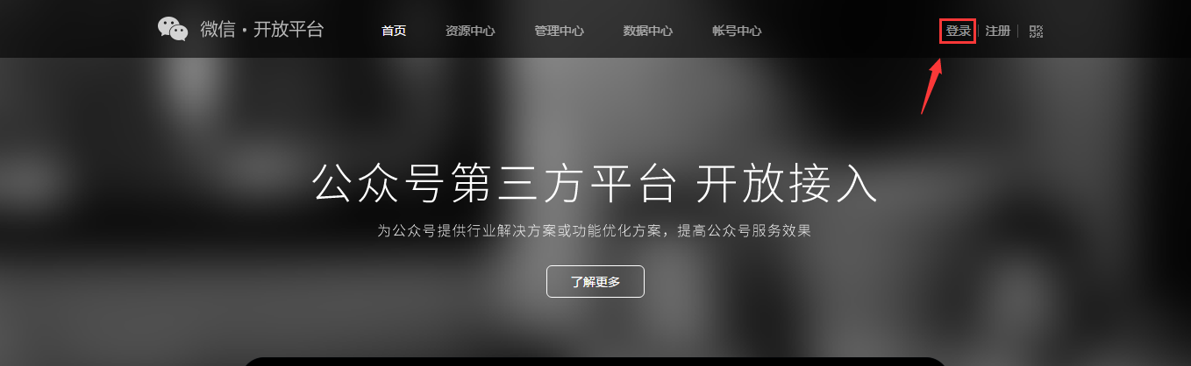

## 登录后创建应用

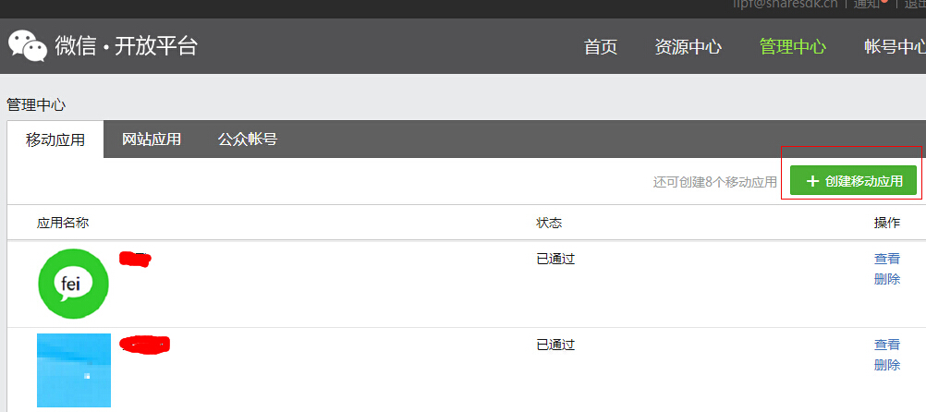

## 添加基本应用信息

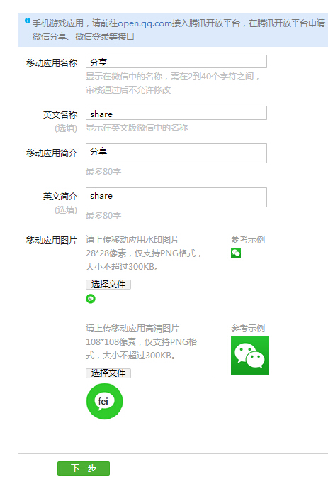

## 添加应用工程的基本信息

点击下一步要添加应用工程的基本信息，包名与签名；

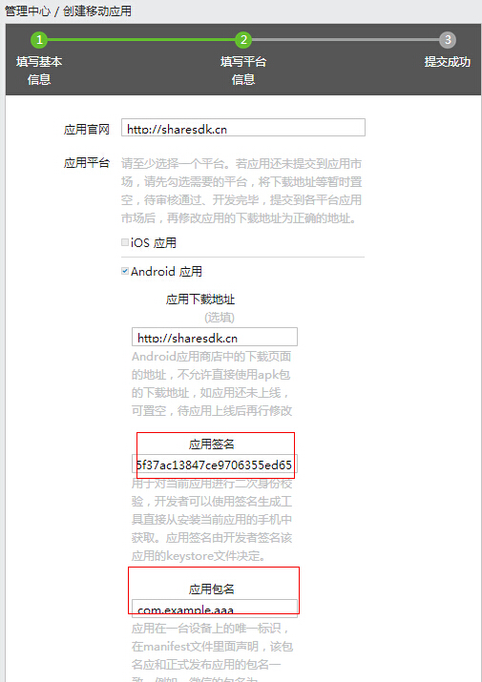

Android包名：Android包名格式为com.xiangzhan.您网站的二级域名。例如，如果您网站的二级域名是http://microsoft.xiangzhan.com，您的Android包名便是com.xiangzhan.microsoft。

Android签名: Andriod 应用签名一律使用804d6f44377ea33f9751f6c0e87ac893。

## 提交审核

得到如图所示的AppID和AppSecret

